**জব -**২৩ **:** ধাতব বার (তামা/ লোহা) দিয়ে বিভিন্ন ধরনের বাসবার তৈরী করা।

**জবের উদ্দেশ্য**

মেইন সার্কিটকে সাব-সার্কিটে বিভক্ত করার জন্য বাসবার ব্যবহার করা হয়। লোহার ফ্লাট বার দিয়ে বাসবার তৈরী করে দÿতা অর্জন করাই উদ্দেশ্য।

**প্রয়োজনীয় যন্ত্রপাতি**

এ কাজে যে সমসত্ম যন্ত্রপাতি প্রয়োজন সেগুলো হলো-

১. বেস্নডসহ হ্যাক’স’ ২. উলাট ফাইল ৩. নাইফ ফাইল ৪. পাঞ্চ ৫. ইলেকট্রিক ড্রিল মেশিন ৬. ডাই এন্ড স্টক ৭. পরিমাপক ফিতা ইত্যাদি।

**প্রয়োজনীয় মালামাল**

এ কাজে শুধুমাত্রপ্রয়োজনীয় মাপের ফ্লাট বার, স্ক্রু প্রয়োজন।

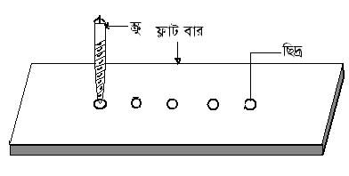

**কাজের ধারা**

যে ধারাবাহিক পদ্ধতিতে কাজটি করতে হবে তা হলো-

1. প্রয়োজনীয় মাপের ফ্লাট বার কেটে নিতে হবে।
2. ফাইল দিয়ে ফ্লাট বার এর সাইড মসৃন করতে হবে।
3. নির্দিষ্ট সাইজের ড্রিল বিট দিয়ে ইনকামিং ও আউট গোয়িং লাইন সংযোগের জন্য ফ্লাট বারে প্রয়োজনীয় সংখ্যক ছিদ্র করে নাট-বোল্ট লাগাতে হবে।
4. ডাই এন্ড স্টক ব্যবহার করে ছিদ্রগুলোতে নাট-বোল্ট আটকাতে হবে।

**কাজের সতর্কতা**

এ কাজে যে সতর্কতা মেনে কাজ করতে হবে-

১. সাবধানে হ্যাক’স’ ব্যবহার করতে হবে।

২. সঠিক মাপের ড্রিল বিট দিয়ে ছিদ্র করতে হবে।